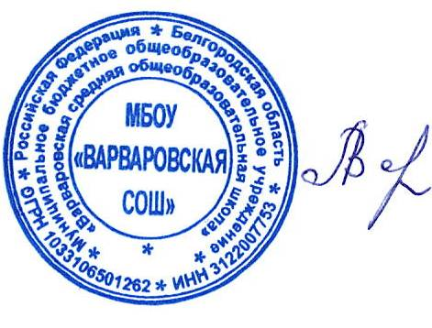 Утверждаю:

директор МБОУ «Варваровская

СОШ»____ ______Л.В. Верещак

**Результативность участия обучающихся МБОУ "Варваровская СОШ" в мероприятиях на базе Центра "Точка роста"**

**за первое полугодие 2024-2025 учебного года**

Обучающиеся школы приняли активное участие в школьном и муниципальном этапах ВСОШ по биологии, химии, физике, информатике и другим предметам образовательной программы. Так по биологии и химии испытания прошли 5 человек, по физике - 6 , по информатике-5. На муниципальном этапе ВСОШ обучающийся 8 класса Дуков Александр стал призёром, показав хорошие результаты. Учителя Стадник В.И., Зыбарев А.В., Ткаченко Н.И., работающие на базе Центра «Точка роста», ежегодно готовят ребят к ВСОШ, а также регулярно участвуют во всероссийских проектах: Урок Цифры, олимпиада «Безопасный интернет» на платформе Учи.ру и.т.д.

Обучающиеся школы с удовольствием принимают участие в видеоконференциях и мастер-классах, организуемых образовательными организациями района и города.

